
40e jaargang Nr. 4. Mei 2026

SENI(O)OR



De bond die er is voor U!

De bond die er is voor u

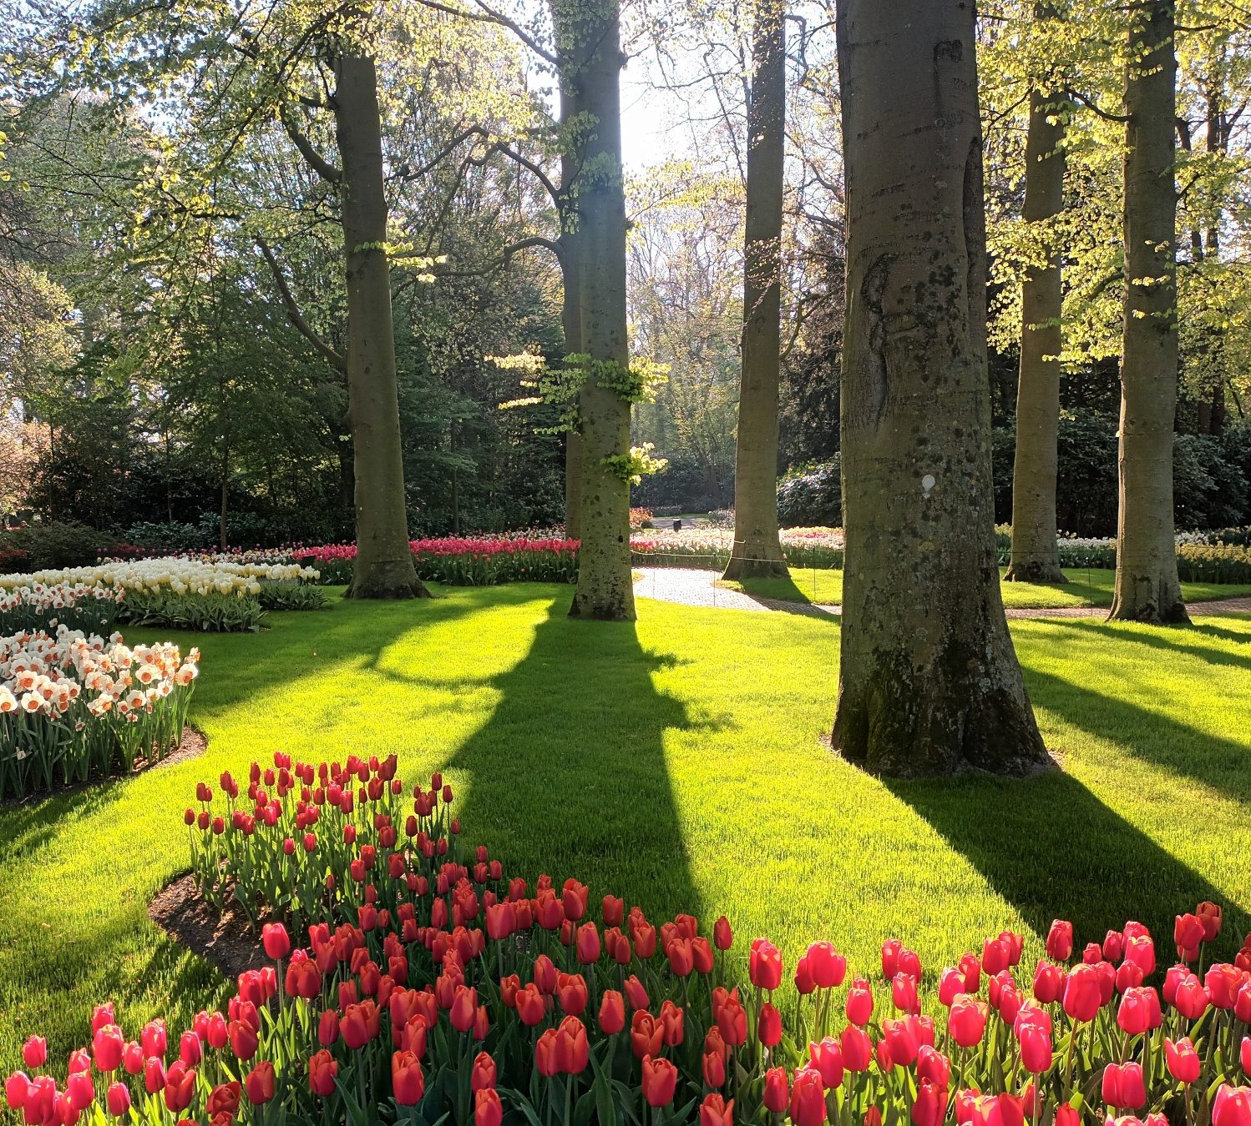

Bestuur PCOB afdeling Lisse

Voorzitter: Dhr. J.A. (Jan Albert) Moolenaar

Secretaris: Dhr. M.L. (Marius) Nieuwenhuis

Penningmeester: Dhr. Th.S. (Theo) Biesma

Bestuursleden:
Mevr. J. (Hannie) van Voorst-Cardol

Dhr. J. (Jaap) Möhlmann

Dhr. C.J. (Cock) Aangeenbrug

Hulp bij belastingaangifte:
Dhr. J. (Jaap) Möhlmann

bankrekening PCOB afdeling Lisse: NL 52 RABO 0336 5642 87



__________________________________________________________________________

Van de voorzitter.

Kwam het voorjaar wat aarzelend op gang, zo half april zijn er al dagtemperaturen rond de 15 graden meegemaakt. Bij de bollenvelden maar ook in Keukenhof zijn er enorme hyacinten te bewonderen Dat kan ook in het klein op uw balkon. Vele bomen zijn (al) getooid in bloesempracht, wat mooi om elk jaar zo iets van Gods schepping te kunnen bewonderen….
Op donderdag 16 april waren we met ruim 40 aanwezigen weer in Salvatori bij elkaar. Tijdens de opening stonden we stil bij “Pasen, de dood overwonnen” ook uit 1 Korintiërs 15 :12-27 en zongen we ” de Heer is mij tot hulp en sterkte” en ”de steen, die door de tempelbouwers” uit Psalm 118. In ons bidden vroegen we o.a. om blijvende opstandingsvreugde, nabijheid voor zieken, rouwdragenden en hulpverleners in ons midden.
Daarna kreeg Herbert Willemse hoofdofficier van de Regio Hollands Midden van de Vrijwillige Brandweer het woord. De presentatie ging over de Lisser Brandweer vroeger en nu. Spreker is afkomstig uit een brandweerfamilie, in 1989 begonnen en sinds 2008 Officier van dienst. Wat geschiedenis: voor dat in 1823 een georganiseerde brandweer was geïnstalleerd in Lisse was er al een zgn. plichtbrandweer: In nood konden mannen tussen de 18 en 60 al worden opgeroepen… Van 2006 tot 2011 was er een korps Hillegom/Lisse/Noordwijkerhout. Vanaf 2011 regionale brandweer met 18 gemeentes en 4 beroepskazernes, 41 vrijwillige kazernes en 1.000 vrijwilligers. N.B. in Lisse zijn er 30 vrijwilligers, waarvan 4 dames. Verder zijn er 10 landelijke Meldkamers, die van Den Haag is voor onze regio bestemd. Verder zijn er voor natuurbrandbestrijding, scheepsbrandbestrijding landelijke specialisten in te zetten. Takenpakket van brandweer: hulp bij brand, stormoverlast, reanimatie totdat een ambulance komt in minder verstedelijkt gebied, wateroverlast en gaslekken. De brandweer kent ook preventietaken zoals adviezen bij bestemmingsplannen /bouwplannen van de gemeente. Van belang is ook de bereikbaarheid van bluswater, hoe zijn vluchtroutes, en adviezen voor brand- en CO2 melders in woonhuizen. Verder waren er plaatjes van 14 verschillende voertuigen van Ford naar ladderwagens te zien. De alarmering kent ook een geschiedenis: van kerkklok naar brandbel, gevolgd door een aantal soorten alarmontvangers en heden zgn. smart pagers of naar een app met roosters op de telefoon. Spreker had ook speciale kleding bij zich om te laten zien: beveiligde laarzen, een blusjas, helmen, handschoenen, gasmaskers en enkele kostuums afhankelijk van de gelegenheid. Verder zijn er Afspraken met drinkwaterbedrijven over de afstand tussen en de omvang van de brandkranen. En de ontwikkelingen gaan door: Waterwagens met 10 m3 water aan boord, gatenboorders nodig bij (in brand staande) elektrische auto’ s, nevelrobots en drones. Mooi is ook dat binnen het team brandincidenten worden nabesproken.
Verschillende vragen werden beantwoord en een luid applaus en een heerlijk tasje uit het Smaakhuis volgden daarna als dank aan de spreker! Tenslotte las de voorzitter nog enkele coupletten van het gedicht Paasmorgen van Nel Benschop.
De volgende bijeenkomst is op donderdag 21 mei a.s. Dan wordt verteld over de onderduikers in de Breepleinkerk in Rotterdam tijdens de 2e Wereldoorlog. Een heel boeiende geschiedenis uit die tijd. Zie de uitnodiging in deze Senioor. U komt toch ook?

N.B. Van uit ANBO-PCOB te Woerden worden binnenkort contributie brieven gestuurd over 2026 over hoe en wanneer er betaald kan worden!!!!

Vervolg op pagina 5





Na Koningsdag op 27 april, de Dodenherdenking op 4 mei en op 5 mei Bevrijdingsdag is het bij leven en welzijn op 14 mei Hemelvaartsdag en op 24 en 25 mei Pinksteren. Moge de volgende liederen iets voor ons betekenen:

Lied 229:1
De dag van onze Vorst brak aan. Zie, Gods gezalfde Koning Gaat tot Zijn hemelwoning. Hoe zal Hij in Zijn schoonheid staan omstraald van morgenlicht voor ’s Vaders aangezicht.

5: O Heer, die onze Koning zijt, laat niets Uw rijk verhinderen en open voor Uw kinderen de poorten van Uw woning wijd. Laat, met Uw feestkleed aan ons tot Uw bruiloft gaan.

Psalm 33;3
Hij schept in heilig recht behagen; Zijn wijsheid is alom verspreid; Men hoort al ‘t wereldrond gewagen van Zijne goedertierenheid. “s HEEREN alvermogen bracht de hemelbogen door Zijn Woord in ’t licht; Heeft de flonkervuren, die de tijd verduren, door Zijn Geest gesticht.

Goede gedenk- en feestdagen, met een hartelijke groet van Jan Albert Moolenaar.

_____________________________________________________________________

De jarigen in mei

03 ,, Dhr. A.J. Maarssen
06 ,, Mw. H. Maarssen-Hobo
06 ,, Mw. W.F. Smits-van Es
13 ,, Mw. H.W. Nieuwenhuis-van Reeuwijk
19 ,, Mw. M.J. van Tol-Philippo
23 ,, Mw. A.G.J. Brussé-van Dijk
26 ,, Mw. A.M. Oppelaar-de Kooker
28 ,, Mw. A.C. Pater-v.d. Tang
30 ,, Mw. L. Snoep-Verwoerd

U wordt allen weer van harte gefeliciteerd. We wensen u een mooie dag toe
en voor het nieuwe levensjaar de onmisbare zegen van de Heere.







__________________________________________________________________



Uitnodiging

Wanneer? Donderdagmiddag 21 mei, aanvang 15.00 uur

Waar? In Salvatori, Wagenstraat 33

Onderwerp: Onderduikers op de orgelzolder van de Breepleinkerk

Mevrouw Els van der Wal komt ons alles vertellen en laten zien over de onderduikers die tijdens de Tweede Wereldoorlog verstopt zaten op de orgelzolder van de Breepleinkerk in Rotterdam. Vanaf 1942 tot aan de bevrijding zat daar een groep onderduikers en daar werden zelfs kinderen geboren. Een prachtige geschiedenis en het wordt vast weer een heel mooie middag. Het is de laatste middag van ons programma en we hopen er velen van u te mogen ontmoeten.

De toegang is gratis en neemt u vooral vrienden of bekenden mee. Alleen bij de uitgang wordt u een kleine vergoeding gevraagd voor de koffie.

Wanner het voor u moeilijk is om Salvatori op eigen gelegenheid te bereiken dan kunt u opgehaald en ook weer thuisgebracht worden.
In dat geval graag een telefoontje naar de secretaris Marius Nieuwenhuis.
0252 414115 of 06 22042868

U komt toch ook weer?

_____________________________________________________________________


ZOMERPROGRAMMA DE PARAPLU 2026

De Stichting De Paraplu heeft ook voor de komende zomermaanden weer een uitgebreid programma samengesteld met veel ontspanningsactiviteiten. Maar er zijn ook tal van excursies en lezingen waarvan u zelfs nog wat wijzer kunt worden!
Gebruik is dat de leden van de ANBO-PCOB Lisse het desbetreffende programmaboekje ontvangen tegelijk met de nieuwsbrief Seni(o)or. Beide publicaties zullen eind mei 2026 bij u worden bezorgd.
De inschrijving voor de zomeractiviteiten begint echter al op maandag 18 mei 2026. Voor sommige onderdelen is de belangstelling zo groot dat ze snel zijn volgeboekt. Om teleurstelling te voorkomen, informeren wij u in dit bericht over de wijzen waarop u eerder kennis kunt nemen van het aanbod. Vanaf 17 mei 2026 kunt u het programma raadplegen op de website deparaplu-lisse.nl.
Vanaf dezelfde datum is het boekje verkrijgbaar bij de Jumbo in de Poelmarkt; bij Welzijnskwartier in De Beukenhof, Eikenlaan 2a; bij de Lissese Apotheek, Nassaustraat 31.
Na een geplande interne verbouwing zal de Bibliotheek Bollenstreek, Koninginneweg, per 01.06.2026 haar deuren weer openen en zijn de boekjes ook aldaar verkrijgbaar.
De organisatoren hopen velen van u te mogen verwelkomen.

__________________________________________________________________


-----------------------------------------------------------------------------------




Lisse is leuk . . .

Beste mensen, wat is Lisse in deze tijd van het jaar toch mooi. Bloeiende bloemen en bomen overal waar je kijkt. Een lust voor het oog. Het mag dan de nodige (verkeers)drukte met zich mee nemen maar uiteindelijk zijn we toch allemaal wel een beetje trots op ons mooie en wereldberoemde Lisse.
Die drukte is niet alleen iets van de laatste jaren. Juist nu, in deze tijd, passeren er zo maar diverse historische foto’s vanuit het verleden van auto’s met slingers, van de mooiste mozaïeken, van bloeiende bollenvelden en van bloemenstalletjes aan de Heereweg. Prachtig. Die bollen, ons visitekaartje toch?
Maar de vraag is, hoe lang kan dit allemaal nog blijven bestaan? Nee, niet omdat de kwekers het zat zijn of er mee willen stoppen. Vooral de laatste tijd zijn zich kwekerijbedrijven aan het ontwikkelen met jonge kwekers die zich sterk maken voor de toekomst. Bedrijven met mooie bollenkramen die, ook vanuit ons eigen Lisse, heel de wereld voorzien van bollen en bloemen.
Nee, de vraag hoe lang dit nog zal kunnen blijven voortbestaan komt niet bij de kwekers vandaan. Die vraag komt vanuit een minder zichtbaar, maar toch wel urgenter probleem: verzilting. Dit proces waarbij zoet water en bodem geleidelijk zouter worden vormt een ernstige bedreiging voor de bollen. Al eerder waarschuwden waterbeheerders dat het grondwater in de Bollenstreek zouter zou gaan worden. En dat is funest voor bloembollen. Zout verstoort de opname van water en voedings-stoffen waardoor planten minder goed groeien of zelfs afsterven.
Dat brengt ons weer bij de volgende vraag: Waarom is juist de Bollenstreek zo kwetsbaar voor die verzilting? Dat heeft te maken met de ligging van de Bollenstreek, dicht aan de Noordzee en direct achter de duinen. In onze ondergrond zit al van nature zout grondwater, als restant van oude zeewaterinvloeden. En dat zoute grondwater (zoute kwel) komt langzaam omhoog richting de wortelzone van de bollen. Dat omhoogkomen neemt toe bij lage grondwaterstanden en vooral in droge perioden. Zo komt het zout van onderen af de akkers in. Ook speelt de verhoging van de zeespiegel daarbij een rol.
Veel delen in West-Nederland liggen onder zeeniveau en door bodemdaling én zeespiegelstijging neemt de druk van zout grondwater toe en schuift de zoutgrens landinwaarts.
Nee, het is geen leuk verhaal wat ‘Lisse is leuk’ u deze keer te bieden heeft. Maar het is wel de realiteit, door diverse deskundigen bevestigd. Maar vanuit de bollenwereld bereiken me hierover nog helemaal geen reacties. Dat heeft er wellicht mee te maken dat ik, vanwege de leeftijd, de bloembollenvakbladen niet meer lees. Maar je zou van bollenkwekers’ zijde toch wel enige reactie verwachten. Immers, wanneer het gaat om bv. de gewasbeschermingsmiddelen en wanneer dan vanuit de politiek of waar vandaan dan ook de zorg voor onze gezondheid wordt uitgesproken dan staan de kwekers direct klaar om het belang van deze middelen voor de teelt aan te geven.
Nee, over de verzilting hoor je de kwekers nog niet. En reken maar dat dat heel grote gevolgen met zich mee kan brengen. Wat te denken van flinke investeringen met het oog op de verdere toekomst.
Kortom, de toekomst van onze bollenstreek is niet helemaal zonder zorgen. Het is ook zeer de vraag of technische ingrepen in dit geval oplossingen op het terrein van de waterbeheersing kunnen bieden. Gelukkig kunnen we nog genieten van de mooie kleuren en geuren, Maar hoe lang nog en wat zal dit voor gevolgen hebben voor onze streek? We zullen er ongetwijfeld meer van gaan horen. En . . . hopelijk blijft Lisse leuk en mooi!

Marius

Gouden jaren
Door Annegreet van Bergen
Hoe ons dagelijks leven in een halve eeuw onvoorstelbaar is veranderd
(deel #33)

Een onderzoek in Sri Lanka, geciteerd door Frances Cairncross in haar boek The Death of Distance, laat zien dat boeren op het platte land, sinds ze op de hoogte zijn van wat elders wordt betaald, veel betere prijzen voor hun oogst krijgen. In de pre-telefoontijd lagen prijzen in de afgelegen streken liefst 50 tot 60 procent onder die in de hoofdstad Colombo. Toen de boeren telefoon kregen was dat nog maar 10 tot 20%. Een enorme inkomensverbetering en een verandering van een ander kaliber dan het westerse telefoongemak, dat je in staat stelt vanuit de supermarkt even met thuis te overleggen wat je zult kopen nu de broccoli is uitverkocht.

- NIEUWS EN AMUSEMENT –
Terwijl mensen vroeger amper wisten wat er in het volgende dorp was gebeurd, weten wij nu à la minute wat er aan de andere kant van de wereld plaatsvindt. Onwetendheid is een keuze geworden. Wie wil kan op elk moment van de dag, of desnoods van de nacht, op de hoogte blijven van het allerlaatste nieuws. Social media, maar ook de

vertrouwde radio en televisie kennen geen sluitingstijden. Als er ergens sprake is van een 24-uurseconomie, dan is het bij nieuws en amusement. Internet met al zijn (mobiele) toepassingen heeft wat dat betreft voor ongekende veranderingen gezorgd.
Dat orkaan Sandy in het najaar van 2012 de Amerikaanse oostkust naderde, was al dagen wereldwijd bekend, lang voordat de monsterstorm aan zijn verwoestende werk in New York begon. Het bericht dat prins Friso in de bergen van Oostenrijk een ernstig ski- ongeluk had gehad, tolde binnen een uur via Twitter heel Europa door. Debatten tussen Amerikaanse presidentskandidaten, de uitslag van de verkiezingen daar – het is in Nederland allemaal midden in de nacht live Op woensdag- en zaterdagmiddag op televisie te volgen.
was er het kinderuurtje. Als Pipo de Ook hoeft niemand nog boer of amateur -
Clown en de verrekijker afgelopen meteoroloog te zijn om te weten wat voor
waren, verscheen het testbeeld weer. weer het wordt, het actuele weerbericht is altijd dichtbij. En wie gaat er bij wisselvallig weer nog wandelen, tennissen of winkelen, zonder eerst de buienradar te checken?

- WEERBERICHT –
Tegenwoordig geeft het KNMI een weeralarm bij ‘extreem weer dat gevaar op kan leveren en tot grote overlast kan leiden.’ Het KNMI is daar nogal kwistig mee en lang niet altijd barst het gevreesde noodweer los. Dat leidt tot verontwaardiging en hoongelach, vooral omdat de NS vaak overtrokken op de KNMI-berichten reageert.
De Spoorwegen waarschuwen al heel snel voor ‘mogelijke overlast in de treindienst als gevolg van verwacht onweer en harde wind’.

Of schrappen ‘vanwege verwacht onweer’ preventief treinen uit de dienstregeling, waarna de treinen gewoon blijken te kunnen rijden omdat er alleen lokaal een paar pittige buien zijn gevallen. Het Nederlandse weeralarm is een running gag in de almaar voortdenderende nieuwsstroom geworden. Toch is het een formidabele verbetering ten opzichte van de jaren vijftig, toen automobilisten bij sneeuw en ijzel werden gewaarschuwd door een Wegenwacht met een rode alarmvlag. In het in 1954 uitgegeven ANWB-boek Goed autorijden kan iedereen leren staat een foto van een Wegenwacht in de mist, met naast hem een wegwijzer waaraan een wimpel hangt met in koeienletters ‘GLAD’. Het foto- onderschrift: ‘IJzelwaarschuwingen plaatst de Wegenwacht langs de winterse routes, waar gladheidsgevaren dreigen. U zult ze wel kennen: die rode gladheidswimpels. Maar …. nóóit plotseling afremmen als u ze aan palen of bomen of op motoren aangebracht ziet’.

- ZENDER ’S NACHTS UIT DE LUCHT –
In 1953 had dr. K. Postma, weerdienstleider bij het KNMI, maar wat graag over de huidige communicatiemogelijkheden beschikt. In De Ramp van Kees Slager vertelt hij dat hij wist dat er op vrijdag 30 januari een zware orkaan over Schotland was getrokken die een enorme waterberg had veroorzaakt en dat die op zaterdag met grote snelheid in de richting van de Nederlandse kust werd geduwd.
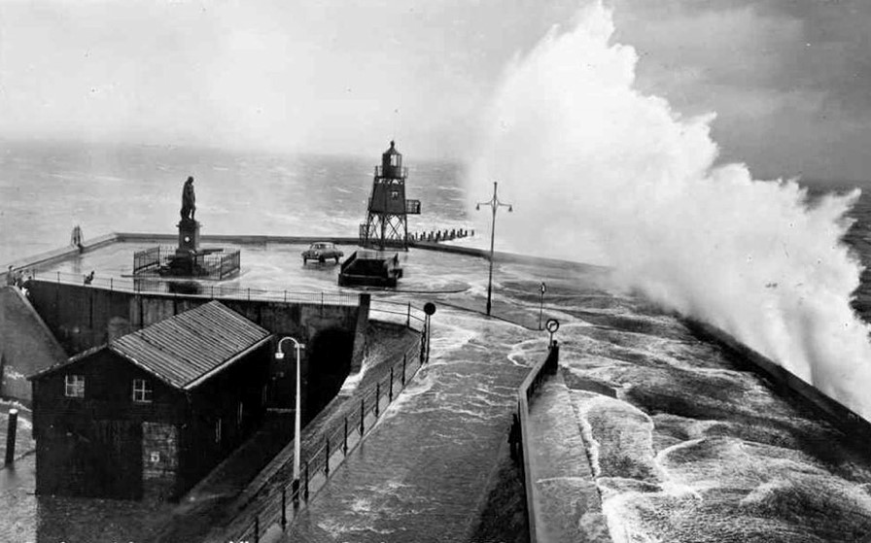
Twee telegrammen stuurde het KNMI naar Rijkswaterstaat, maar Rijkswaterstaat ondernam amper actie. Hoe moest Postma dan alarm slaan? Telefoneren had weinig zin, want zoals gezegd hadden slechts weinig mensen telefoon en waren bovendien de centrales ’s avonds laat vaak niet meer bemand. ‘Postma vindt de situatie zó dreigend dat hij een poging doet om die nacht een radiozender in de lucht te houden, zodat er nieuwe waarschuwingen kunnen worden uitgezonden, […] Nog vóór twaalf uur probeert hij te voorkomen dat de twee Hilversumse zenders uit de lucht gaan. “Ik kon geen mannetje vinden die de verantwoordelijkheid aandurfde om een zender open te laten staan.” […] Om twaalf uur ’s nachts beëindigen Hilversum 1 en Hilversum 2 hun uitzendingen met het Wilhelmus. Tot acht uur zondagmorgen zullen de bewoners van de zuidwestelijke delta geen enkele waarschuwing meer ontvangen. Omgekeerd blijft de rest van het land de eerste acht uren ook onwetend van wat er zich afspeelt in de lage polders van de delta”.

- VASTE TIJDEN VAN DE DAG –
Jarenlang leken de uitzendtijden van radio en televisie op melktijden: vaste tijdstippen waarnaar vrijwel iedereen zich schikte. Tijdens mijn lagereschooltijd aten we zoals gezegd altijd met het hele gezin warm tussen de middag.

(wordt vervolgd)
Overgenomen met toestemming uit het Nieuwsblad van Vereniging Oud Lisse







Justinianus II
met de afgesneden neus



Al zit het leven nog zo tegen, geef nooit de moed op. Zelfs vanuit de bodem van de put kun je het nog brengen tot keizer van het Oost-Romeinse Rijk. Dat leert het verhaal van Justinianus II. Zijn bijnaam was Rhinotmetos, wat te vertalen is als ‘met de afgesneden neus’ – een duidelijke aanwijzing dat zijn bestaan niet altijd over oen ging.
Justinianus beklom in 685 op zestienjarige leeftijd de troon van Byzantium. In zijn boek Constantinopel en de eerste jihad schrijft historicus Henk Singor dat de nieuwe keizer er ondanks zijn jeugdigheid van overtuigd was als uitverkorene van Christus tot grote dingen voorbestemd te zijn.
Justinianus leidde een aantal succesvolle veldtochten in het huidige Armenië, Bulgarije en Griekenland. Om zijn regime van de vereiste glans te voorzien verfraaide hij zijn paleis. Het rijk had echter te kampen met ernstig teruglopende belastinginkomsten. Zijn ministers, onder wie de eunuch (gecastreerde dienaar) Stephanos de Pers, wrongen daarom elke laatste cent uit grondbezitters – met marteling en m oord als het moest.
In 695 had deze elite er genoeg van. Ze beraamden een coup, die op 15 augustus zijn beslag kreeg. De keizer en zijn raadgevers werden het paleis uit gesleept naar de renbaan van Constantinopel. Stephanos en de zijnen werden levend verbrand. Bij Justinianus werd zijn neus afgesneden. Daarna werd hij verbannen naar Cherson, op De Krim.
Einde carrière zou je zeggen. Maar Justinianus liet het er niet bij zitten. In 704 wist hij met een aantal getrouwen te ontsnappen van De Krim. Hij meldde zich bij Khan Tervel van de Bulgaren. Ondanks zijn rare stem en het gouden driehoekje op de plek van zijn afgesneden neus besloot de Bulgaarse heerser Justinianus te steunen bij een greep naar de heerschappij. Hij gaf hem een legermacht waarmee de gevallen keizer in de zomer van 705 de mars naar Constantinopel aanvatte.
De zittende keizer Tiberius zond een leger op de invasie af maar de bevelhebber kon zijn doel niet vinden. Justinianus bereikte daardoor ongehinderd de Bosporus en passeerde via een drooggevallen waterleiding de legendarische muren van Constantinopel. Hij had de macht weer terug. Als dank voor zijn hulp gaf hij Tervel de titel kaisar (caesar) en een lading goud.
Justinianus nam gruwelijk wraak op zijn vijanden. Hij liet zijn voorganger executeren en stak de patriarch (de hoogste kerkelijke functionaris) de ogen uit. Met zijn militaire expedities tergde hij de bevolking van De Krim, die een tegenkeizer uitriep Philippicus.
Deze arriveerde in 711 eerder in Constantinopel dan Justinianus, die tevergeefs achter hem aan zat. Philippicus vermoorde iedereen in de stad die niet naar hem overliep. Justinianus’ leger koos hierop eieren voor zijn geld en leverde de keizer uit. De ongelukkige verloor na zijn neus nu ook zijn hoofd. De nieuwe keizer stuurde het in een vat azijn het rijk rond om zo de bevolking voor zich in te nemen.


-----------------------------------------------------------------------------------



----------------------------------------------------------------------------------



Michiel de Ruyter

Hij was de zoon van een eenvoudige bierdrager uit Vlissingen: Michiel Adriaenszoon de Ruyter (1607-1676). Zoals veel kinderen in zijn tijd moest Michiel al jong werken voor de kost. Op zijn elfde mocht hij als scheepsjongen mee met een groot schip. Michiel was leergierig en werkte hard en maakte daarom al snel carrière.
Toen hij 44 jaar was, en tot twee maal toe weduwnaar was geworden, besloot hij te stoppen met varen. Vier jonge kinderen waren moederloos geworden. Hij hertrouwde met een kapiteinsweduwe die het met zijn beslissing eens was.
Maar niet veel later, in 1652, brak er oorlog uit tussen Engeland en de Republiek. De Ruyter werd toen dringend verzocht zijn ervaring en talent in te zetten om de strijd te winnen. Hij kon en wilde niet weigeren, al was hij net opnieuw getrouwd. Maar het bleef niet bij die éne Engelse oorlog (1652-1656). Er kwam een tweede (1665-1667) en zelfs een derde oorlog (1672-1673) tegen de Engelsen. De strijd was heftig en bloederig en de bezorgdheid binnen ons was land groot: het voortbestaan van de Republiek stond op het spel. De Ruyter was inmiddels opgeklommen tot admiraal. Hij was de leider van de complete vloot van de Republiek.

De slag bij Kijkduin

Amsterdam, juli 1673
Goed, Annetje zucht. Ze legt de pas gelezen brief van haar man Michiel op tafel. Het is dus zaak zo meteen na te kijken of er nog overgebleven voorraden zijn van een vorige zeeslag. Annetje had gehoopt dat Michiel in die brief zijn thuiskomst zou aankondigen, maar niets is minder waar. Engeland en Frankrijk zijn niet van plan hun strijd tegen de Republiek te staken. Haar man schrijft dat ze nieuwe gevechten verwachten en dat zij daarom moet zorgen voor nieuwe voorraden. Er is dringend behoefte aan brood, vis, boter, grutten, spek en bier. En als het even kan, wil hij graag verse groenten voor zijn mannen ontvangen en kippen en gedroogde vruchten. Niets is zo lekker als een vers eitje op zijn tijd.
De strijd zal opnieuw zwaar worden, voorspelt haar man in de brief. De Engelsen hebben steun gekregen van de Fransen. Samen hebben ze een vloot die veel groter is dan die van de Republiek. De mannen zullen er een zware dobber aan krijgen. Goed eten en drinken is van groot belang om de strijd vol te houden.
Annetje weet wat haar te doen staat. Michiel mag dan een geweldig admiraal zijn, zij gaat al sinds jaar en dag over de bevoorrading van zijn schip en over de centen. En dat doet ze goed. Annetje zorgt ervoor dat er genoeg op voorraad is om de vijfhonderd mannenbuiken aan boord van De Zeven Provinciën te vullen, maar ook weer niet zoveel dat het weg staat te rotten. En ze zorgt dat ze binnen het budget blijft. Schulden, daar houdt ze niet van. Iedereen weet immers wie zij is: de vrouw van Michiel Adraens-zoon de Ruyter.
Niet dat er niet al over haar gepraat wordt. Ze hoort het wel, hoor. Vrouwen uit de gegoede burgerij, waar zij en haar man nu ook bij horen, fluisteren elkaar tijdens etentjes en feesten toe: ‘Mevrouw De Ruyter gaat zelf naar de markt voor boodschappen’. En ze ziet verbaasde gezichten. ‘Werkelijk? Ze zeggen dat de admiraal heel rijk is. Dan kan ze toch wel een meid betalen?’
‘Die heeft ze ook wel. Maar ze werkt zelf flink mee’. ‘Tss . . .’.
Het kan Annetje niet schelen, ze praten maar. Zij en haar man mogen dan een heel vermogen hebben opgebouwd, dat wil nog niet zeggen dat ze haar eigen boodschappen niet kan doen. Of de was ophangen.

Annetje is niet het type vrouw dat ’s ochtends dubt welke mooie jurk ze nu weer eens zal aantrekken. Aanpakken, daar houdt ze van. En de kinderen voedt ze ook zo op. Wie niet werkt, zal ook niet eten. Zo denkt ze daar als nuchtere Zeeuwse over.
Annetje loopt naar de kast en zoekt naar het juiste papier. Hier is het: de lijst die ze nog maar een paar weken geleden gemaakt heeft toen De Zeven Provinciën na de vorige zeeslag tegen de Engelsen weer in de thuishaven lag. Hier staan alle goederen op die ze opgeslagen heeft.
Dan pakt ze het boek waarin ze de uitgaven bijhoudt. Zo te zien is er niet veel meer op voorraad, maar ze heeft genoeg geld in kas. Nu eerst maar eens kijken of de voorraad nog bruikbaar is. Ze loopt de gang in en roept naar de meid in de keuken: ‘Janna, ik ben even op zolder’. Daarna trekt ze haar rokken wat omhoog om de trap op te lopen. Bij iedere tree denkt ze aan de drie mannen die haar zo dierbaar zijn: haar man Michiel, haar zoon Jan, geboren uit een eerder huwelijk, en Engel, Michiels zoon uit een eerder huwelijk. Alle drie gaan ze de strijd aan tegen de Fransen en de Engelsen. Alle drie hebben ze als kapitein de leiding over een schip. En Michiel natuurlijk als admiraal ook over de hele vloot. Dapper hoor, en belangrijk. Maar ook gevaarlijk. Ze kijkt uit naar de dag dat haar mannen weer heelhuids thuis zijn.

Scheveningen, 12 augustus 1673
De Ruyter kijkt een laatste keer in de spiegel en draait met zijn duim en wijsvinger een mooie krul in zijn snor. Hij is er klaar voor. In de keuken wordt druk gewerkt aan een goede maaltijd voor de prins en zijn gevolg. Wat een geluk dat Annetje er tijdig voor gezorgd heeft dat de voorraden weer op-en-top in orde zijn. Hij heeft een goed stuk vlees voor zijn hoge bezoek en later vandaag ook voor al zijn mannen. Dat verdienen ze.
‘Admiraal’, hoort hij. Hij loopt zijn kajuit uit en neemt de trap naar het dek. Matroos Maarten wijst naar een vissersschip dat tussen de andere schepen door De Zeven Provincien nadert. En inderdaad: De Ruyter ziet stadhouder prins Willem III, die hij al eerder ontmoet heeft, aan boord van het bescheiden schip.
‘Haal alle matrozen aan dek’, zegt hij tegen één van zijn luitenants. Zijn ogen gaan over het dek, op zoek naar zijn zoon en zijn stiefzoon. Die heeft hij alvast van hun eigen schepen laten halen voor het hoge bezoek. ‘Engel, Jan!’ Ze lopen samen naar hem toe. ‘Blijf bij me in de buurt. Ik wil jullie voortellen aan de prins’.
Ze lachen. Het is fijn om een vader te hebben die trots op je is.
Niet veel later komt prins Willem III aan boord van De Zeven Provincien. Alle schepen van de vloot hebben de vlag hoog in de mast wapperen ter ere van zijn bezoek. De matrozen buigen diep en ze roepen in koor: ‘Lang leve de prins!’ Ook op de andere schepen wordt de prins toegejuicht. Vreugdevolle saluutschoten klinken over zee.
‘Welkom, hoogheid!’ zegt De Ruyter hartelijk. Hij stelt zijn belangrijkste medewerkers voor: de viceadmiraals, een paar kapiteins van de grootste schepen. ‘En dit zijn mijn zonen, hoogheid: Engel de Ruyter, mijn eigen zoon, en Jan van Gelder, zoon van mijn vrouw, maar mij even dierbaar als mijn eigen kinderen. Zij zijn ook beiden kapitein’.
Engel en Jan maken een kleine buiging.
‘Wat geweldig admiraal, dat uw kinderen u steunen in deze grote strijd. Mijn complimenten’.
De Ruyter lacht bescheiden. ‘Het bloed kruipt waar het niet gaan kan, hoogheid’.
Dan wordt het tijd de situatie door te spreken. De prins heeft in een brief zijn standpunten al aangekondigd. Er is een groot VOC-vloot onderweg vanuit Azië, schepen afgeladen met handelswaar. Deze vloot wordt binnenkort verwacht voor Texel. ‘De vloot van de Engelsen en Fransen bevindt zich vlakbij het eiland, admiraal’, zegt de prins.

‘We kunnen niet langer afwachten. Als onze vijanden de handelswaar van onze schepen roven, kunnen ze van de opbrengsten nog lange tijd de strijd volhouden’.
De Ruyter knikt. ‘U wilt aanvallen, hoogheid’.
Dat wil de prins inderdaad. Hij wil dat De Ruyter de vloot naar Texel brengt om daar de vijandelijke vloot uit te schakelen.
De Ruyter stemt in. ‘Ik zal mijn mannen inlichten, hoogheid. Het zou goed zijn als u daarbij aanwezig bent’.
‘Graag’, zegt de prins.
Alle matrozen worden opnieuw naar het dek gehaald. De Ruyter spreekt de mannen in het bijzijn van de prins toe: ‘Onze vijanden rusten niet, mannen. U bent mij al twee keer eerder trouw gewest in de strijd. Ik vraag u dat een derde keer te doen. Laten we strijden voor ons lieve vaderland, voor onze vrijheid, voor onze hoogheid en voor onze vrouwen en kinderen!’
De mannen stemmen in met gejuich.
‘Ik ben blij te zien dat uw manschappen strijdvaardig zijn, admiraal’, zegt prins Willem tevreden. ‘Ik ben er zeker van dat de mannen onder uw leiding de vijand verslaan’.
‘Morgen vertrekken we, hoogheid’, zegt De Ruyter alleen nog maar.
Die avond geeft hij en klopje op de schouder van Engel, die kapitein is op het schip De Waesdorp en daarna op die van Jan, kapitein op De Steenbergen. ‘Ik heb alle vertrouwen in jullie, mannen’, zegt hij.
Ze knikken. Ze hebben vertrouwen in hem: hu vader en admiraal.

Amsterdam, een paar dagen later
In alle kerken bidden mensen voor de mannen die op het punt staan de Engelsen en de Fransen aan te vallen. Annetje knijpt zachtjes in de hand van Margaretha, haar en Michiels dochter die nog thuis woont. Haar andere hand legt ze op de arm van Bettynga, de vrouw van Jan. Ze bidden voor Michiel, voor Jan en voor Engel. En ook en beetje voor zich zelf. Want ze kunnen hun zonen, mannen en broers niet missen.

Slag bij Kijkduin, 21 augustus 1673
Ruim een week later bereiken 17.000 matrozen en bijna 2600 soldaten Texel met een vloot van 75 oorlogsschepen en nog eens zo’n 40 kleine schepen.
Admiraal De Ruyter zuigt zijn longen vo met frisse zeelucht. De afgelopen uren heeft hij de Engelse en de Franse vloot geobserveerd nabij Kijkduin onder Texel en heeft hij goede wind afgewacht. Nu is het moment aangebroken. Hij is tegelijkertijd gespannen en vol vertrouwen: de vloot van de vijand is duidelijk groter, maar hij heeft de wind mee. Zijn schepen zijn behendig en zijn mensen bekwaam.
Het is acht uur in de ochtend. De Ruyter geeft ondank de mist en de regen het bevel om aan te vallen. De oorlogsvlag wordt gehesen, de strijd gaat beginnen. Binnen een paar minuten vliegen de kanonskogels door de lucht.
Kruitdampen en de mist maken dat ze de eerste minuten nauwelijks kunnen zien wat er gebeurt. Toch merkt De Ruyter rond het middaguur dat de Fransen zich terugtrekken. Maar de Engelsen strijden verder.
De wind verandert ten gunste van de vijand. De Ruyter wil het echter nog niet opgeven. Sterker nog, bijgestaan door de schepen van Engel en Jan vaart hij rechtstreeks op het schip van de Engelse admiraal af. Hij weet wat hij doet: hij kent dit stuk zee en de kust.
Het ene schip na het andere vliegt in de brand. Matrozen en soldaten verliezen armen en benen door kogels van kanonnen en musketten en door rondvliegende stukken hout. De zee kleurt rood van al het bloed. Lijken drijven rond de schepen. Er wordt gekrijst, gegild en gejammerd. Maar De Ruyter zet door. Het is nu of nooit.

Al jaren vormen de Engelsen een bedreiging voor de vrede en veiligheid van de Republiek. Het moet nu eens en voor altijd afgelopen zijn!
Dan, onverwacht staken de Engelsen het vuur. De Ruyter is te moe om blij en opgelucht te zijn. Toch dringt het langzaam tot hem door. De Fransen hadden zich al teruggetrokken en de Engelsen zijn verslagen. Het is voorbij.

Amsterdam, een paar dagen later
Annetje laat de brief die zij net ontvangen heeft uit haar handen vallen. Ze slaat haar handen voor haar gezicht. Jan! Ze heeft altijd geweten dat zoiets kon gebeuren. Een kogel maakt echt geen onderscheid tussen kapteins en een matroos.
Een musketkogel had Jan in zijn buik geraakt, schrijft haar man. Op De Steenbergen hadden ze gedaan wat ze konden, maar hij was niet meer te redden geweest. Ze zullen zo snel mogelijk huiswaarts keren om hem in Amsterdam een eervolle begrafenis te geven.
Annetje kijkt verslagen voor zich uit. Ze pakt nogmaals de brief. Het is alsof ze het haar Michiel hoort zeggen: ‘Hij is als mijn eigen vlees en bloed. Maar dit is het risico van ons werk, Annetje. Het is oorlog. Nu was het Jans beurt om te gaan, morgen misschien de mijne’.

_____________________________________________________________________

Nieuwe rebus:

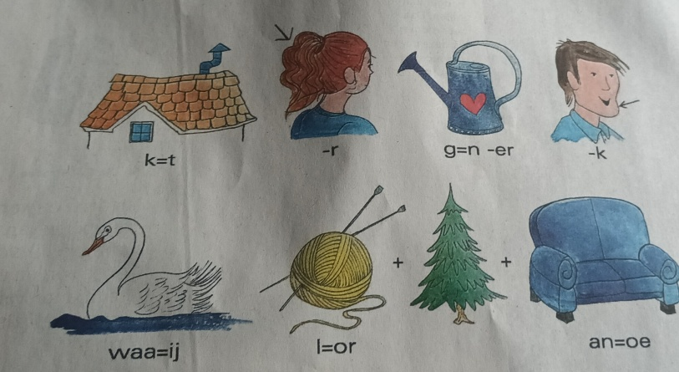
__________________________________________________________________

Kent u het nog? De Heereweg uit vroeger tijd
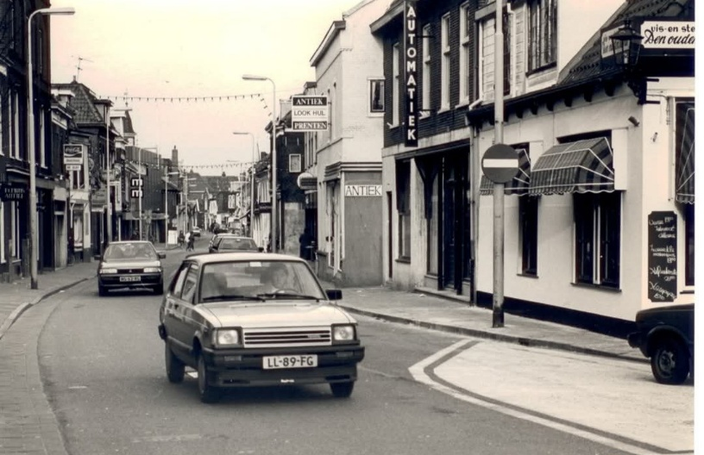

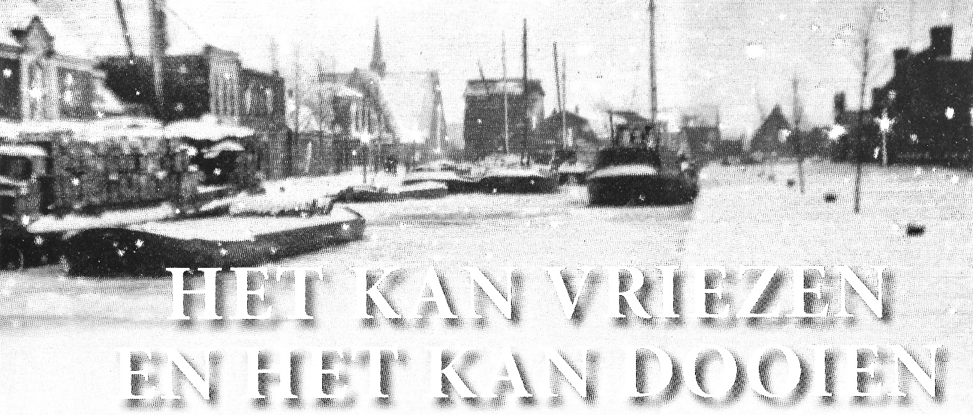
Winterkriebels? Een gezegde luidt: Is oktober warm en
fijn, het zal een scherpe winter zijn, maar is het nat
en koel, ’t is van een zachte winter een voorgevoel.
Dat belooft wat! Koos Groen in ’t Woud beschreef
een aantal van die strenge winters. (deel 2)

- DE WINTER VAN 1921 – 1922 -
De schoolkinderen uit de Buitenkaag gingen in deze tijd meestal naar school in Sassenheim, door weer en wind, over de Sassemerpont en dan lopend over de 3e Poellaan verder naar school. Ook onze dagboekschrijver ging in Sassenheim naar school. Mensen waren indertijd veel meer met het weer bezig. De Enkhuizer Almanak wordt vaak geraadpleegd. November ’21 stond in het Leidsch Dagblad een stuk met allerlei weerwijsheden. Zoals “Wanneer Kerstmis op Zondag valt, dan volgt er een zwakke winter, wanneer Kerstmis op Maandag valt enz. enz”. In 1921 viel Kerstmis op zondag. Het dagboek laat van de voorspelling weinig heel. In 2018 viel Kerst op dinsdag en volgens het krantenbericht is het “Valt Kerstmis op Dinsdag dan is de winter zeer koud”. Daarentegen voorspelde de Enkhuizer Almanak geen strenge winter. We hebben het gezien. Terug in de tijd een deel uit het dagboek.

Uit het dagboek
De winter van 1921 – 1922 was ook streng te noemen en kwam verschillende malen in een periode terug. Begin November begon het te vriezen. Den 28en November hebben we toen al schaatsen gereden. 4 December waren er al 2 arren op het ijs achter de Binnen-Kaag. Ik kan mij nog heel goed herinneren hoe mooi toen het ijs was. Ik ben toen over de geheele Kagerplassen gereden en op sommige plaatsen was het ijs zoo zwart en doorschijnend dat men de visschen zag zwemmen en ook de andere waterbewoners zooals torren enz. Op ondiepe plaatsen zag men den bodem. Het was eng rijden, want het geleek alsof er geen ijs lag, zoo glad en hard was het. 2 Februari was het ijs bijna weg Den geheelen dag regende het zeer hard met een binnen wind. Langs deze kant van het Faljerel hadden nog geen booten gevaren.

Toen zeilde een schipper met zijn schuit er het eerst door want er zat nog maar een dun laagje ijs. ’s Middags draaide de wind en ’s avonds vroor het weer. Dien nacht jachtsneeuwde het en den volgenden morgen vroor het ontzettend. Woensdag 15 Februari dooide het en ’s avonds kladsneeuwde het uit het Zuiden. Op 5 April sneeuwde het den heelen middag. ’s Morgens alles onder 1d.M. sneeuw. Op goeden Vrijdag 14 April was de eerste zoele dag. Boomen en gras, alles was nog kaal.

De winter van 1928 – 1929
Het waren goede tijden voor de bollenteelt. De H.B.G. bood in oktober een diner aan omdat een recordomzet van 1.500.000 gulden was bereikt. Het seizoen bood volop werk, maar voor wie in de windermaanden geen werk had werd het sappelen.
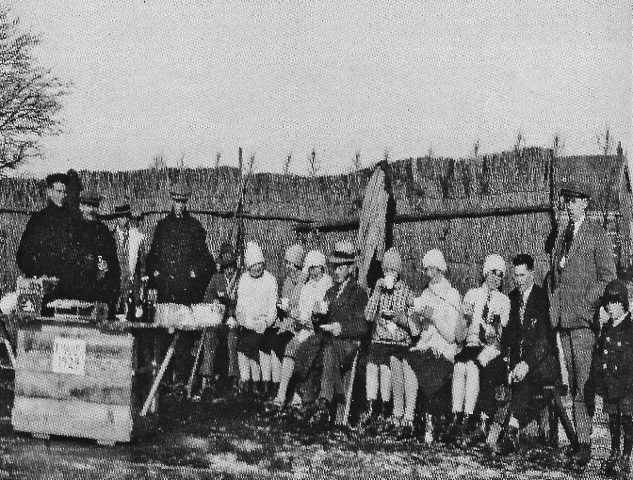
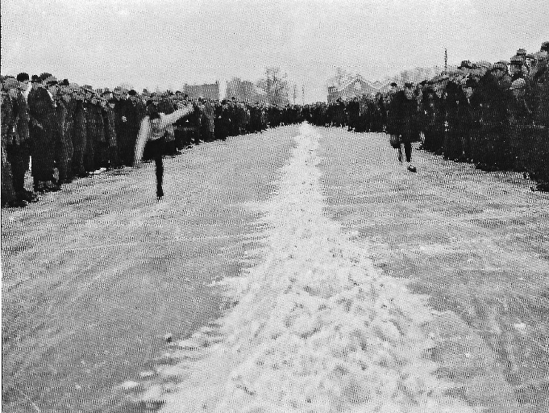
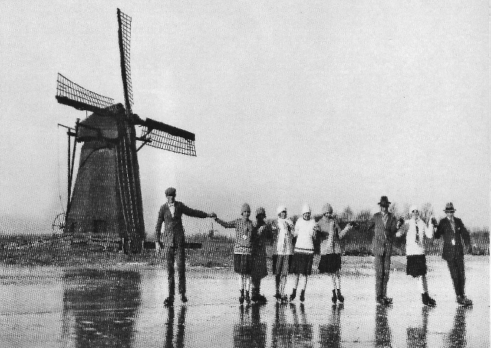
Begin maart 1929. Tussen de wedstrijden door is er tijd voor koek en zopie, tijdens de nationale ringrijders wedstrijden. De man in het midden met hoed is Koos Groen in ’t Woud. De 180 meter hardrijden was spannend tot aan de meet bij het Leeghwater gemaal. Zwieren en zwaaien of liever schoon – rijden bij de Hellegatsmolen. Onder de armen door is de Grote Poelmolen te zien. De wedstrijden waren zo een beetje daar waar wel vijf gemeenten hun grenzen kruisten. Lisse, Warmond, Sassenheim, Binnen/Buiten Kaag en Abbenes, een soort van vijflanden punt.

(wordt vervolgd)
Overgenomen met toestemming uit het Nieuwsblad van Vereniging Oud Lisse

Mooi Nederland?

Ja, u ziet het goed. Er staat weer een vraagteken achter de titel. De reden hiervoor is dat men in Nederland tegenwoordig niet op alle punten zo mooi is of mooi doet. In ieder geval heel anders dan zoals we dat vanuit het verleden ooit gewend waren.
Ik bedoel hiermee bv. hoe we de laatste jaren omgaan met onze Joodse Nederlanders. Mensen die hier misschien al generaties lang gewoond hebben en altijd gewoon mee konden doen met activiteiten die wij als Nederlanders gewend zijn om te doen. Mensen die, in het algemeen gesproken, geen vlieg kwaad doen, zich gewoon aan de wet houden en aan al hun verplichtingen op de normale tijd en wijze voldoen. Mensen ook die ons nooit hun religieuze gewoonten opdrongen
De grote instroom van asielzoekers, vooral uit landen waar de islam een leidende religie is, verandert onze vanouds af Christelijke samenleving. Natuurlijk hebben asielzoekers, die in hun eigen land hun leven niet meer zeker zijn, hier recht op onderdak. Maar de islam claimt de laatste tijd, volgens mij, veel te veel aandacht.
Zo werd kortgeleden een debat in de Tweede Kamer een kwartier stilgelegd om een islamitisch kamerlid de gelegenheid te geven een iftarmaaltijd te gebruiken. Iftarmaaltijden zijn overigens heel populair geworden, o.a. bij politie en bij onze premier en zelfs bij onze koningin.(!) En dat alles onder de noemer van godsdienstvrijheid. Zo wordt van ons verwacht dat dat allemaal maar als normaal moet worden gezien. Ik heb trouwens nog nooit gehoord dat in enig islamitisch land Christenen de gelegenheid kregen om er hun christelijke feesten te vieren.
De islam is ook niet onschuldig; het is een totalitaire ideologie, niet gericht op liefde maar op onderwerping. Daarom is het zo verschrikkelijk dat veel landgenoten zich, sinds oktober 2022, geroepen voelden om de kant van de Palestijnen te kiezen. Natuurlijk is lang niet alles wat de staat Israel sindsdien uitvoerde in Gaza en de Westbank goed te praten. Helemaal niet! De strijd tegen Hamas hoefde toch niet zo, en niet met zoveel slachtoffers en ellende gepaard te gaan? Maar verdienen dan die Palestijnen, als veroorzakers van deze strijd, dan wel zo onze steun?
Met de keuze, die veel van onze landgenoten maakten voor de islam, is de houding van velen, in de richting van de Joden, totaal omgeslagen. Vooral op universiteiten, toch de plekken waar kennis en verstand bij elkaar komen, is het verzet tegen de Joden uitgelopen op enorme demonstraties met miljoenen Euro’s schade. Zelfs wetenschappelijke contacten tussen onze Nederlandse en Israëlitische Universiteiten moesten worden verbroken. En niet alleen Joodse studenten, nee alles wat met het Joodse volk te maken heeft zou niet meer deugen en wordt zelfs het slachtoffer van haat-acties, vernielingen en zelfs lichamelijk letsel. Onschuldige Joodse mensen die vroeger gewoon met hun keppeltjes over straat liepen durven dat niet meer. Alleen vanwege het feit dat ze Joods zijn worden hen de daden van de staat Israel en het Israëlische leger toegerekend en worden ze op allerlei manieren aangevallen en gemolesteerd. Is het niet verschrikkelijk dat, zelfs in ons land, bepaalde mensen niet meer voor hun religie durven uitkomen?
Het is zelfs zo ver gekomen dat grappenmakers ongehinderd grappen kunnen maken over het Christelijke geloof maar ze durven dat niet te doen over de islam, vanwege hun veiligheid. Waar zijn we als, vanouds vredelievende Nederlanders, in terecht gekomen? En waar gaat ons mooie land naar toe? Nee, op deze wijze is Nederland niet mooi. Verre van dat! En het ergste is, dit tij lijkt niet meer te keren. Jammer toch, voor ons van ouds zo mooie Nederland.

Marius

Oplossing vorige puzzel
Kruiswoordpuzzel:
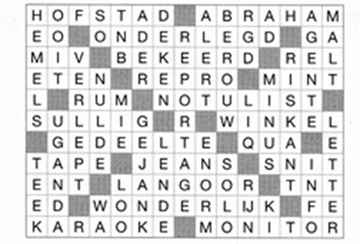

Nieuwe Zweedse puzzel:
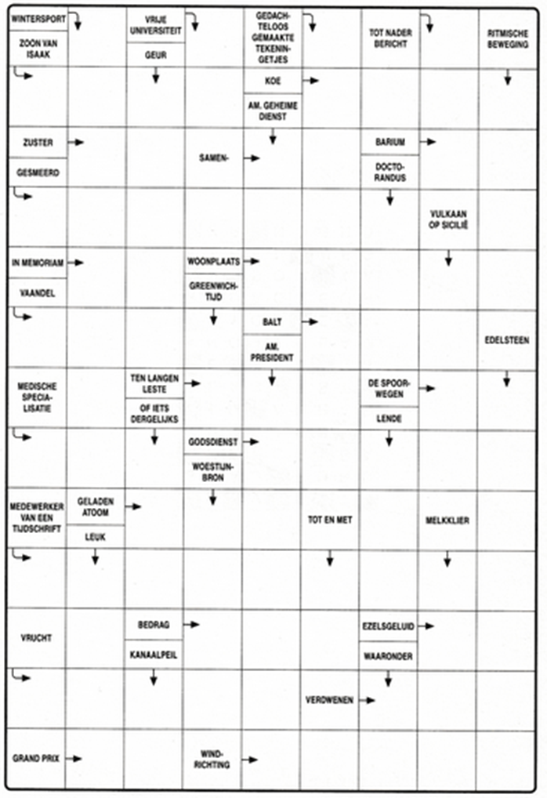

Pinksterfeest

Het licht ging in het duister gloren,
toen Jezus Christus werd geboren.
Zijn leven bracht ons redding aan,
maar zelf moest Hij ten ondergaan.

Op Golgotha wilde Hij sterven,
om zo ons eeuwig heil te werven.
Hij droeg er onze doem en straf,
trad overwinnend uit het graf.

Daar ging voor der discip’len ogen
de Vader nu Zijn Zoon verhogen.
Hij nam Hem op door Zijnen kracht,
want alles, alles was volbracht.

Ja, ’t is volbracht, maar al die zaken,
ze kunnen pas ons hart gaan raken,
wanneer de Heil’ge Geest ons leidt
in ’t spoor van Zijn gerechtigheid.

Die Geest, Hij overtuigt van zonden,
maar wijst ons ook op Christus’ wonden.
Hij leert te smeken om het bloed
en past het toe aan ons gemoed.

Heil’ge Geest, wil mij dan weiden.
Wil mij in al de waarheid leiden.
Breng me, o dierb’re Pinkstergeest
straks op het eeuwig bruiloftsfeest.

M.A. Groeneweg-de Reuver






